AgroPredix

Módulo: Recomendaciones Inteligentes

Realización de Caso de Uso: Solicitar recomendación de siembra y rotación

ID: CUR-0002

Realización de Caso de Uso: Solicitar recomendación de siembra y rotación

Introducción

Propósito
Este documento proporciona el diseño detallado de la realización del caso de uso Solicitar recomendación de siembra y rotación (CU-0002) del sistema AgroPredix. Para ello, se integran los diagramas de secuencia que reflejan la interacción entre la interfaz del usuario PWA, el backend web Django, el motor analítico experto sobre Flask/AWS Lambda, la base de datos PostgreSQL y las APIs agroclimáticas externas.

Alcance
El alcance cubre el diseño técnico, mensajes, flujos de secuencia y persistencia del módulo de recomendaciones de siembra y rotación basándose en lógica difusa e inferencia bayesiana.

Definiciones, Acrónimos, y Abreviaturas
- PWA_Cliente / UI_Parcelas: Interfaz de usuario PWA ejecutada en cliente/móvil.
- AGROPREDIX-WEB (Django Server): Servidor web y backend de lógica de negocio (agropredix, parcelas/ app).
- AGROPREDIX-MODEL (Flask Server / AWS Lambda): Servidor analítico / API REST para ejecución de motores de predicción (model_agropredix).
- AGROPREDIX-DATA (PostgreSQL Database): Base de datos relacional (db_agropredix).
- APIs_Externas: Servicios externos como Google Maps API, SENAMHI y MINAGRI.

Referencias
- Documento de Caso de Uso: Solicitar recomendación de siembra y rotación (CU-0002).
- Especificación de Requisitos del Sistema AgroPredix (RF-0004, RF-0005, RF-0006, RF-0007, RF-0008).

Diseño

Diagramas de secuencia

Flujo normal

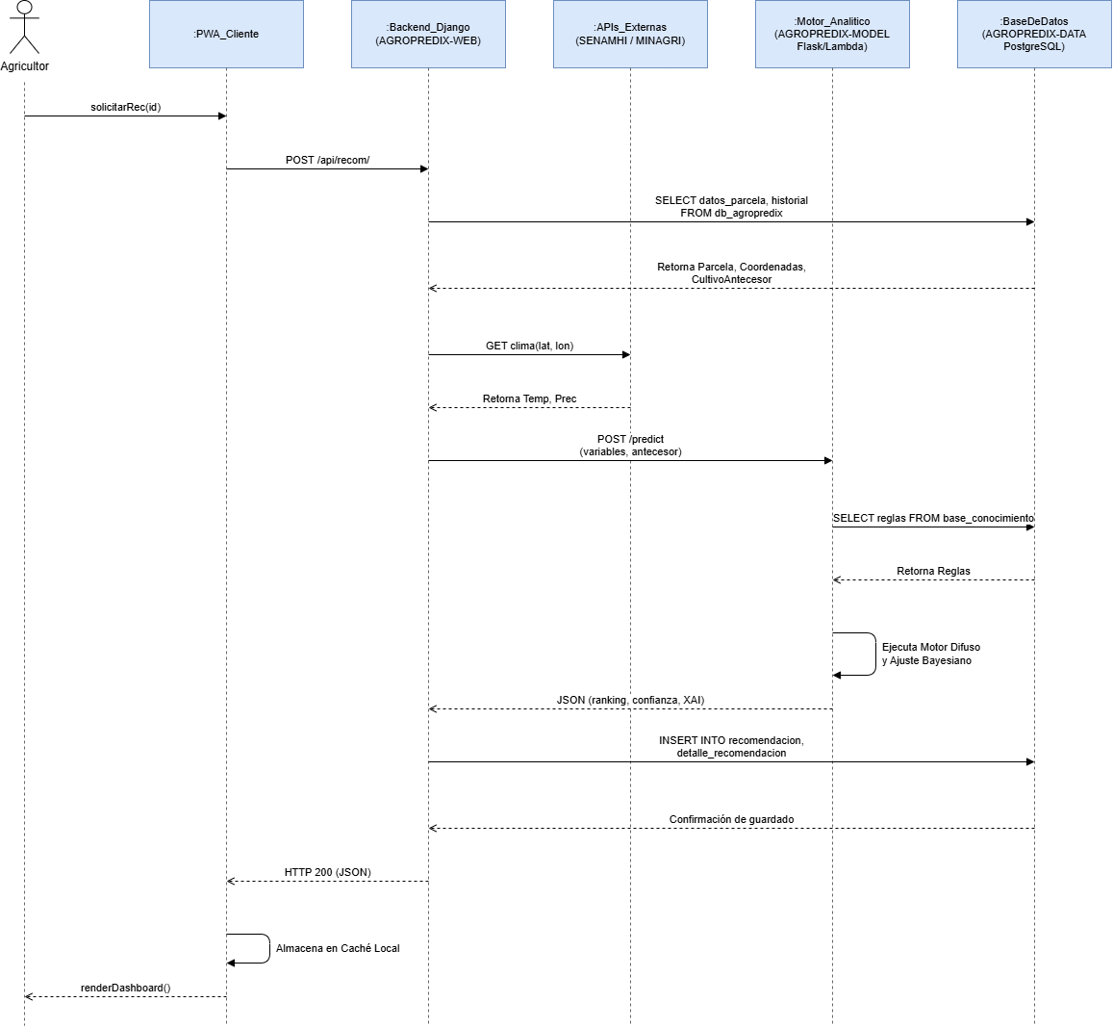

Flujo alternativo 1: Operar sin conexión a Internet (Modo PWA Offline)

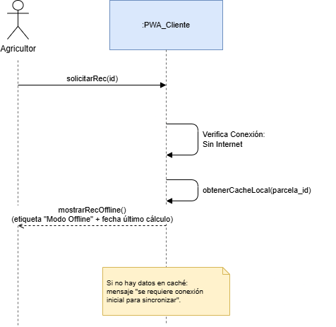

Flujo alternativo 2: Cargar o ajustar análisis de suelo opcional

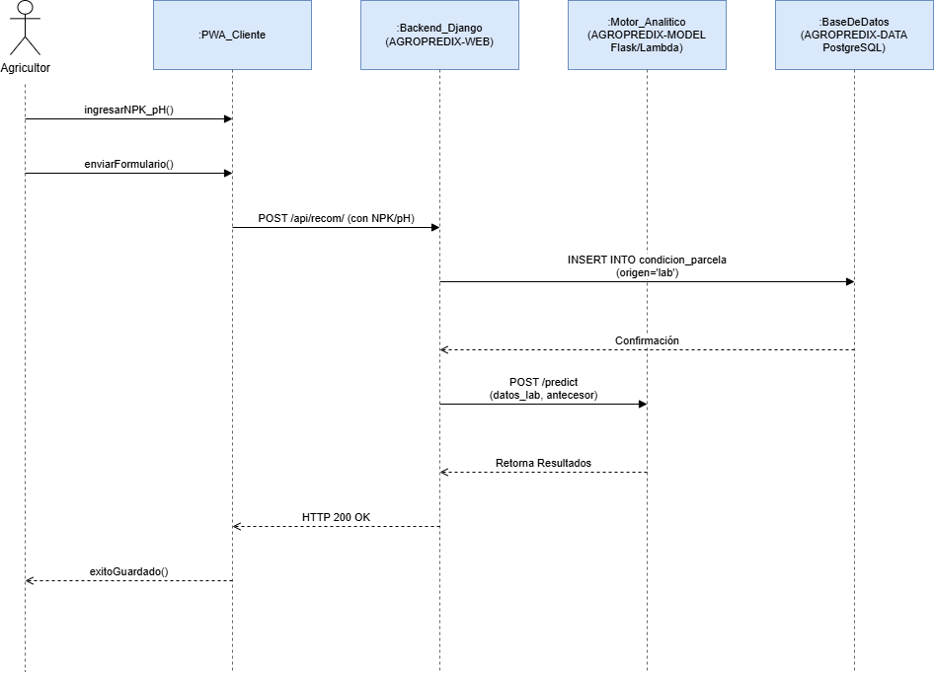

Flujo alternativo 3: Consultar explicación detallada (Módulo XAI)

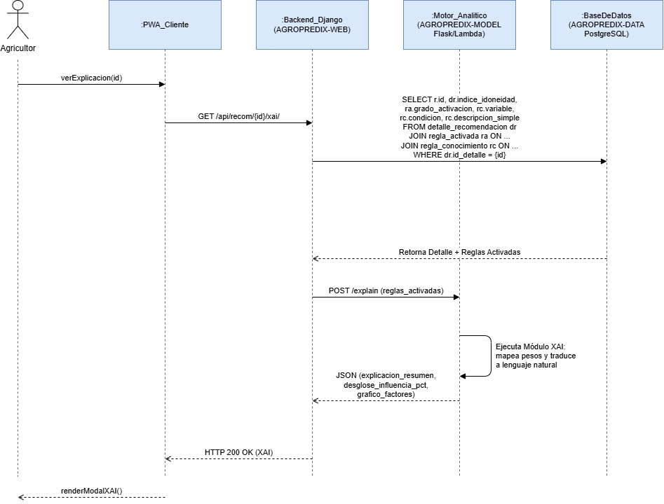

Modelo de datos

